# [深入理解Java的接口和抽象类](http://www.cnblogs.com/felixzh/p/5938544.html)

对于面向对象编程来说，抽象是它的一大特征之一。在Java中，可以通过两种形式来体现OOP的抽象：接口和抽象类。这两者有太多相似的地方，又有太多不同的地方。很多人在初学的时候会以为它们可以随意互换使用，但是实际则不然。今天我们就一起来学习一下Java中的接口和抽象类。下面是本文的目录大纲：

　　一.抽象类

　　二.接口

　　三.抽象类和接口的区别

　　若有不正之处，请多多谅解并欢迎批评指正，不甚感激。

　　请尊重作者劳动成果，转载请标明原文链接：

　　http://www.cnblogs.com/dolphin0520/p/3811437.html

## 一.抽象类

　　在了解抽象类之前，先来了解一下抽象方法。抽象方法是一种特殊的方法：它只有声明，而没有具体的实现。抽象方法的声明格式为：

|  |  |
| --- | --- |
| 1 | abstract void fun(); |

　　抽象方法必须用abstract关键字进行修饰。如果一个类含有抽象方法，则称这个类为抽象类，抽象类必须在类前用abstract关键字修饰。因为抽象类中含有无具体实现的方法，所以不能用抽象类创建对象。

　　下面要注意一个问题：在《JAVA编程思想》一书中，将抽象类定义为“包含抽象方法的类”，但是后面发现如果一个类不包含抽象方法，只是用abstract修饰的话也是抽象类。也就是说抽象类不一定必须含有抽象方法。个人觉得这个属于钻牛角尖的问题吧，因为如果一个抽象类不包含任何抽象方法，为何还要设计为抽象类？所以暂且记住这个概念吧，不必去深究为什么。

|  |  |
| --- | --- |
| 1  2  3 | [public] abstract class ClassName {      abstract void fun();  } |

　　从这里可以看出，抽象类就是为了继承而存在的，如果你定义了一个抽象类，却不去继承它，那么等于白白创建了这个抽象类，因为你不能用它来做任何事情。对于一个父类，如果它的某个方法在父类中实现出来没有任何意义，必须根据子类的实际需求来进行不同的实现，那么就可以将这个方法声明为abstract方法，此时这个类也就成为abstract类了。

　　包含抽象方法的类称为抽象类，但并不意味着抽象类中只能有抽象方法，它和普通类一样，同样可以拥有成员变量和普通的成员方法。注意，抽象类和普通类的主要有三点区别：

　　1）抽象方法必须为public或者protected（因为如果为private，则不能被子类继承，子类便无法实现该方法），缺省情况下默认为public。

　　2）抽象类不能用来创建对象；

　　3）如果一个类继承于一个抽象类，则子类必须实现父类的抽象方法。如果子类没有实现父类的抽象方法，则必须将子类也定义为为abstract类。

　　在其他方面，抽象类和普通的类并没有区别。

## 二.接口

　　接口，英文称作interface，在软件工程中，接口泛指供别人调用的方法或者函数。从这里，我们可以体会到Java语言设计者的初衷，它是对行为的抽象。在Java中，定一个接口的形式如下：

|  |  |
| --- | --- |
| 1  2  3 | [public] interface InterfaceName {    } |

　　接口中可以含有 变量和方法。但是要注意，接口中的变量会被隐式地指定为public static final变量（并且只能是public static final变量，用private修饰会报编译错误），而方法会被隐式地指定为public abstract方法且只能是public abstract方法（用其他关键字，比如private、protected、static、 final等修饰会报编译错误），并且接口中所有的方法不能有具体的实现，也就是说，接口中的方法必须都是抽象方法。从这里可以隐约看出接口和抽象类的区别，接口是一种极度抽象的类型，它比抽象类更加“抽象”，并且一般情况下不在接口中定义变量。

　　要让一个类遵循某组特地的接口需要使用implements关键字，具体格式如下：

|  |  |
| --- | --- |
| 1  2 | class ClassName implements Interface1,Interface2,[....]{  } |

　　可以看出，允许一个类遵循多个特定的接口。如果一个非抽象类遵循了某个接口，就必须实现该接口中的所有方法。对于遵循某个接口的抽象类，可以不实现该接口中的抽象方法。

## 三.抽象类和接口的区别

1.语法层面上的区别

　　1）抽象类可以提供成员方法的实现细节，而接口中只能存在public abstract 方法；

　　2）抽象类中的成员变量可以是各种类型的，而接口中的成员变量只能是public static final类型的；

　　3）接口中不能含有静态代码块以及静态方法，而抽象类可以有静态代码块和静态方法；

　　4）一个类只能继承一个抽象类，而一个类却可以实现多个接口。

2.设计层面上的区别

　　1）抽象类是对一种事物的抽象，即对类抽象，而接口是对行为的抽象。抽象类是对整个类整体进行抽象，包括属性、行为，但是接口却是对类局部（行为）进行抽象。举个简单的例子，飞机和鸟是不同类的事物，但是它们都有一个共性，就是都会飞。那么在设计的时候，可以将飞机设计为一个类Airplane，将鸟设计为一个类Bird，但是不能将 飞行 这个特性也设计为类，因此它只是一个行为特性，并不是对一类事物的抽象描述。此时可以将 飞行 设计为一个接口Fly，包含方法fly( )，然后Airplane和Bird分别根据自己的需要实现Fly这个接口。然后至于有不同种类的飞机，比如战斗机、民用飞机等直接继承Airplane即可，对于鸟也是类似的，不同种类的鸟直接继承Bird类即可。从这里可以看出，继承是一个 "是不是"的关系，而 接口 实现则是 "有没有"的关系。如果一个类继承了某个抽象类，则子类必定是抽象类的种类，而接口实现则是有没有、具备不具备的关系，比如鸟是否能飞（或者是否具备飞行这个特点），能飞行则可以实现这个接口，不能飞行就不实现这个接口。

　　2）设计层面不同，抽象类作为很多子类的父类，它是一种模板式设计。而接口是一种行为规范，它是一种辐射式设计。什么是模板式设计？最简单例子，大家都用过ppt里面的模板，如果用模板A设计了ppt B和ppt C，ppt B和ppt C公共的部分就是模板A了，如果它们的公共部分需要改动，则只需要改动模板A就可以了，不需要重新对ppt B和ppt C进行改动。而辐射式设计，比如某个电梯都装了某种报警器，一旦要更新报警器，就必须全部更新。也就是说对于抽象类，如果需要添加新的方法，可以直接在抽象类中添加具体的实现，子类可以不进行变更；而对于接口则不行，如果接口进行了变更，则所有实现这个接口的类都必须进行相应的改动。

　　下面看一个网上流传最广泛的例子：门和警报的例子：门都有open( )和close( )两个动作，此时我们可以定义通过抽象类和接口来定义这个抽象概念：

|  |  |
| --- | --- |
| 1  2  3  4 | abstract class Door {      public abstract void open();      public abstract void close();  } |

　　或者：

|  |  |
| --- | --- |
| 1  2  3  4 | interface Door {      public abstract void open();      public abstract void close();  } |

　　但是现在如果我们需要门具有报警alarm( )的功能，那么该如何实现？下面提供两种思路：

　　1）将这三个功能都放在抽象类里面，但是这样一来所有继承于这个抽象类的子类都具备了报警功能，但是有的门并不一定具备报警功能；

　　2）将这三个功能都放在接口里面，需要用到报警功能的类就需要实现这个接口中的open( )和close( )，也许这个类根本就不具备open( )和close( )这两个功能，比如火灾报警器。

　　从这里可以看出， Door的open() 、close()和alarm()根本就属于两个不同范畴内的行为，open()和close()属于门本身固有的行为特性，而alarm()属于延伸的附加行为。因此最好的解决办法是单独将报警设计为一个接口，包含alarm()行为,Door设计为单独的一个抽象类，包含open和close两种行为。再设计一个报警门继承Door类和实现Alarm接口。

|  |  |
| --- | --- |
| 1  2  3  4  5  6  7  8  9  10  11  12  13  14  15  16  17  18  19  20 | interface Alram {      void alarm();  }    abstract class Door {      void open();      void close();  }    class AlarmDoor extends Door implements Alarm {      void oepn() {        //....      }      void close() {        //....      }      void alarm() {        //....      }  } |

# 1计算器-简单工厂模式

面向对象思想：活字印刷

喝酒唱歌人生真爽

对酒 几何

体现：可维护，可复用，可扩展。

接到需求，考虑以后扩展的问题。通过封装，继承，多态降低耦合。

计算机UML

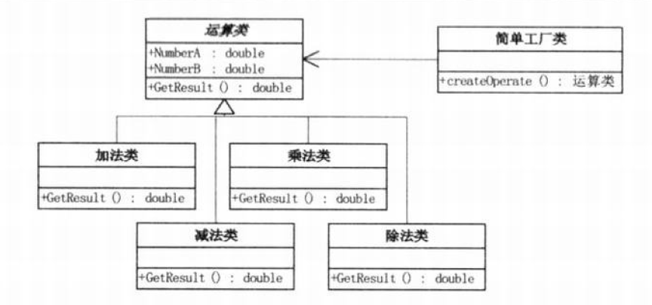



A继承B：空心三角形+实线(箭头指向B)

A实现B：空心三角形+虚线(箭头指向B)

A关联B(箭头指向B;A中包含B的对象)：实线箭头



聚集表示一种“弱”的拥有关系。A对象包含B,但B不是A的一部分。

表示方式：空心菱形+箭头





合成（组合）：整体和部分的关系。实心菱形+箭头





依赖关系：虚线箭头





# 2商场促销-策略模式





策略模式的优点：1.策略模式的strategy类层次为context定义了一系列的可供重用的算法或行为。继承有助于析取出这些算法中的公共功能。

2.易于单元测试。

在context中拥有strategy的句柄，根据不同的策略生成不同的具体策略类对象。

# 3拍摄UFO-单一职责原则





# 4考研工作俩不误-开闭原则









# 5会修电脑不会修收音机-依赖倒转原则





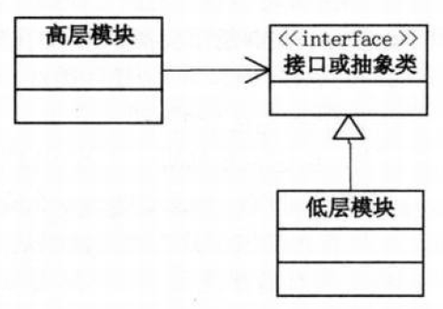

# 6穿什么有这么重要吗-装饰模式

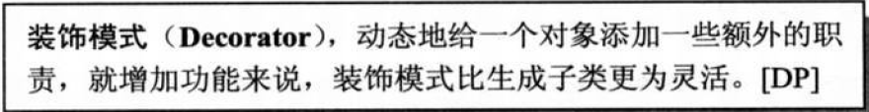

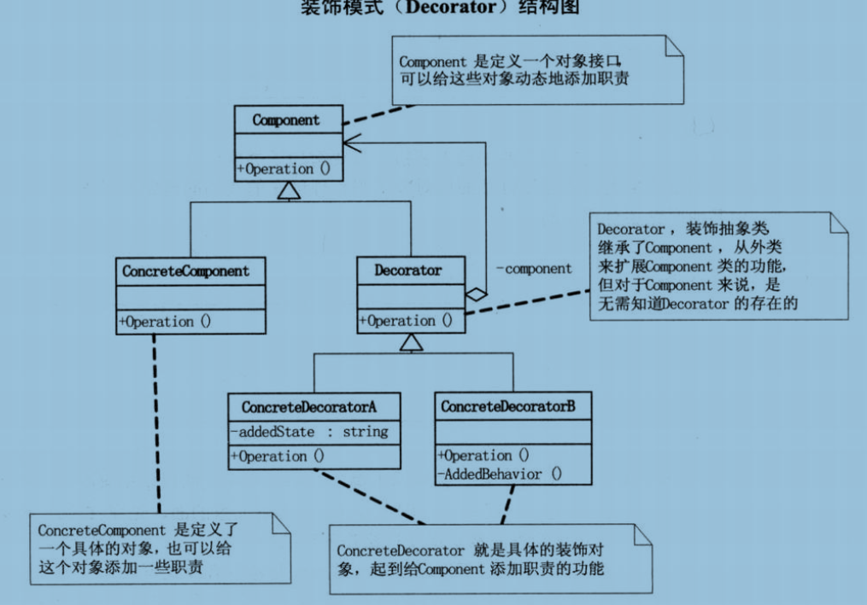





# 7为他人做嫁衣-代理模式



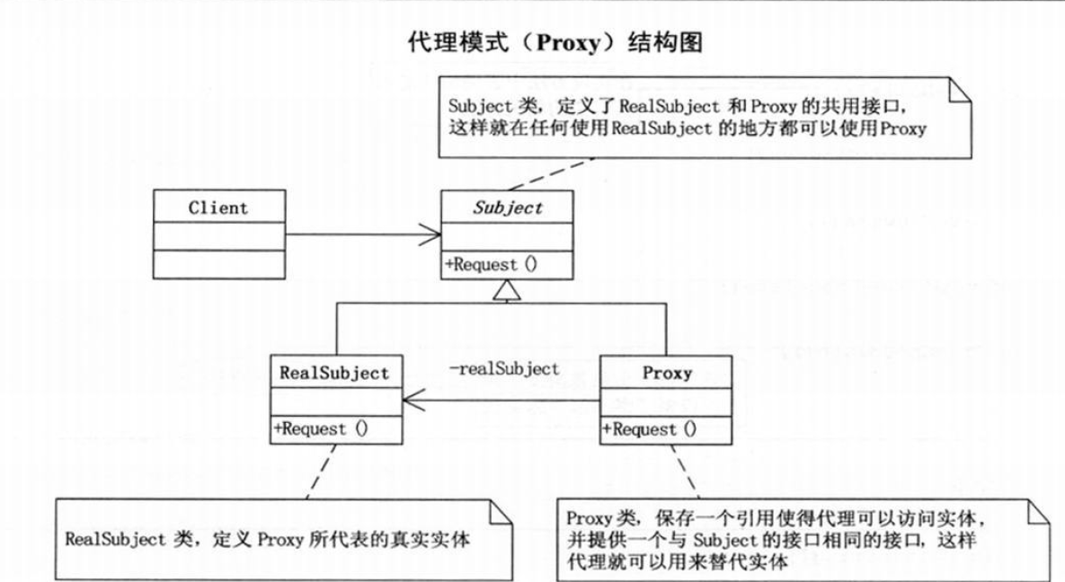



















# 8雷锋依然在人间-工厂方法模式



简单工厂模式最大的优点就是：工厂类包含了必要的逻辑处理。

根据客户端的选择动态实例化相关的类，对于客户端来说，去除了与具体产品的依赖。

但问题也在这里！

当我要再在计数器中加个m的n次方是，要在简单工厂中加case分支，这违背了开闭原则。





工厂方法模式实现的过程中，工厂方法模式把简单工厂模式中的逻辑判断转移到客户端。

你想要增加功能，却要修改客户端代码，这就是问题所在。

# 9简单复印-原型模式

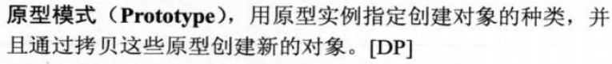

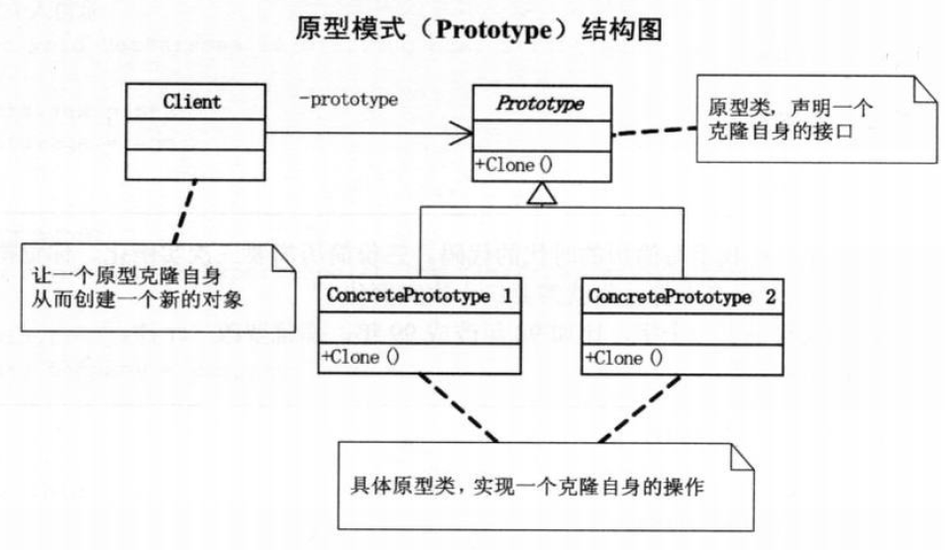

# 10考题抄错会做也白搭-模板方法模式

当我们完成某一细节层次一致的一个过程或一系列步骤，但其个别步骤在更详细的层次上的实现可能不同时，我们通常考虑模板方法模式。

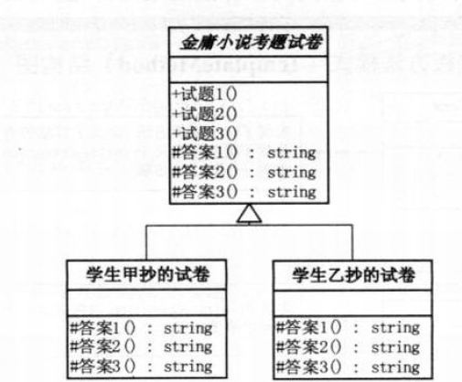





# 11无熟人不办事-迪米特法则



# 12牛市也亏钱-外观模式





什么时候使用外观模式？？？

主要是维护一个老系统是使用。

# 13好菜没回味不同-建造者模式

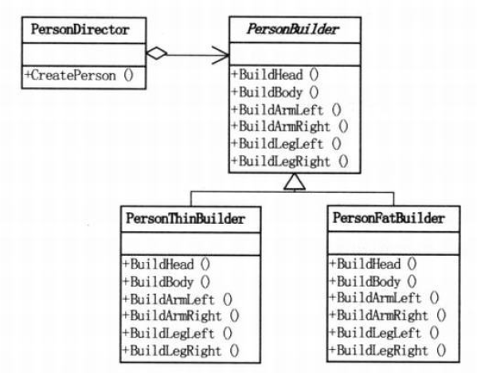

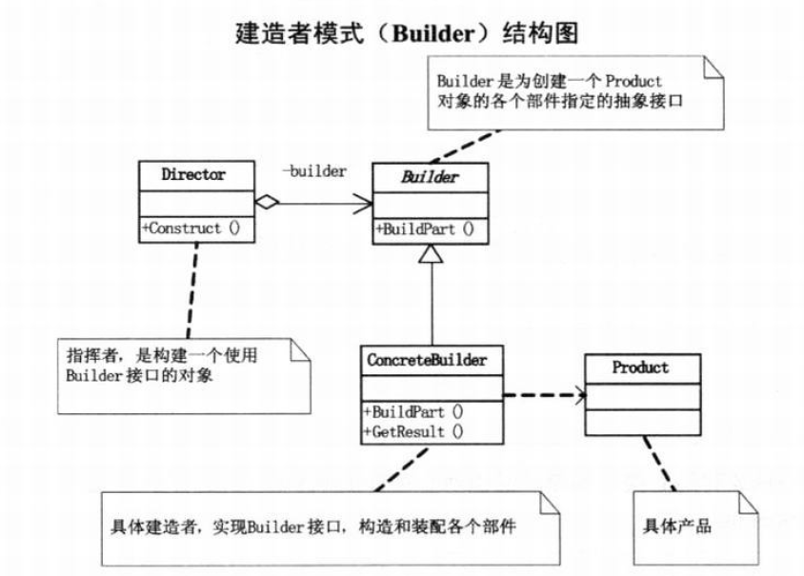



# 14老板回来，我不知道-观察者模式



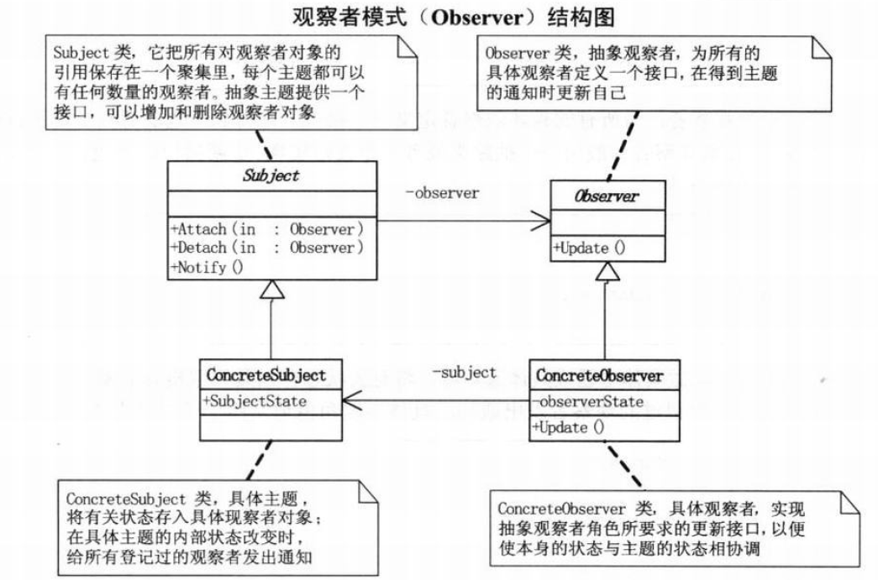



















# 15就不能不换db吗-抽象工厂模式







# 16无尽加班何时休 –状态模式













# 17在NBA我需要翻译 –适配器模式







# 18如果再回到从前–备忘录模式







# 19分公司=一部门–组合模式





# 20想走？可以！先买票–迭代器模式





# 21有些类也需要计划生育–单例模式





















# 22手机软件何时统一–桥接模式



















# 23烤羊肉串引来的思考–命令模式







第四，可以很容易地实现对命令的撤回和重做。

第五，增加新的命令很容易。

最重要的优点是：命令模式把一个请求一个操作的对象与知道如何执行这个操作的对象分离。

# 24加薪非要老总批？–职责链模式





# 25世界需要和平–中介者模式





# 26项目多也别傻做–享元模式







# 27其实你不懂老板的心–解释器模式







# 28 男人和女人–访问者模式









